

**Projeto Web-Standards: Site AssunSound**

Phablo Souza Assunção Da Silva

Prof. Orientador: Nelson Luzzeti

# RESUMO

O projeto desenvolvido foi o site da empresa AssunSound, através das disciplinas durante todo o semestre o projeto foi sendo estruturado e executado juntamente com os professores e proprietário da empresa AssunSound, o objetivo é concluir o site e com ele aumentar o número de clientes da empresa. Foi feito uma entrevista com uma pesquisa de mercado como metodologia de estudo, além do site o grupo contribuiu para produção de outros assuntos dentro da empresa, como, missão, visão e valores, história de uma empresa de mais de 10 anos, posição no mercado entre outras. A empresa tem um grande potencial digital da empresa parceira para aumentarmos a sua cartela de clientes.

**Palavras-chave:** AssunSound. Site. Projeto

# INTRODUÇÃO

Atualmente a empresa AssunSound tem um site na internet, porém precisa ser programado um novo site para o mesmo. O site foi desenvolvido pelo WordPress e está inativo a anos, nele há pouco conteúdo desenvolvido. Através do desenvolvimento de um novo site, vai ser possível ter um alcance maior na internet e mídias sociais, trazendo novos clientes para a empresa em questão. Com o desenvolvimento do site vamos atingir dois objetivos, o aprendizado da equipe que está a desenvolver o site e melhoria digital da empresa parceira, sendo assim a oportunidade virá para ambas as partes.

# OBJETIVOS

A produção de um site com um banco de dados para uma empresa real, além disso trazer melhorias como inserção nas redes sociais, posição no mercado, missão, visão e valores, entre outros.

**3.1 OBJETIVO GERAL**

Aumentar o número de clientes e expansão territorial.

**3.2 OBJETIVOS ESPECÍFICOS**

* Desenvolvimento do site e banco de dados;
* Desenvolvimento das redes sociais;
* Analisar posição de mercado da empresa;
* Aumentar a cartela de clientes;
* Expandir atendimento para todo o território nacional.

# METODOLOGIA

Este é um estudo bibliográfico com desenvolvimento de um site/banco de dados (HTML, CSS, JAVASCRIPT, BANCO DE DADOS e LINGUAGEM PARA WEB). Esses programas foram utilizados para o desenvolvimento do site e banco de dados.

A HTML é uma abreviação para a expressão inglesa HyperText Markup Language, que significa: "Linguagem de Marcação de Hipertexto" funciona baseada em marcações específicas chamadas tags. Uma tag é um conjunto de palavras entre sinais de colchete angular, e foiusado na criação do conteúdo do site.

As CSS são as Cascading Style Sheets (Folhas de Estilo em Cascata). Elas são usadas para configurar um resultado visual dos elementos HTML. As configurações das CSS são realizadas através dos seletores é usado no estilo do site.

O JavaScript é uma linguagem de programação utilizada para criar interatividade no site. script em alto nível com tipagem dinâmica fraca e multiparadigma. Juntamente com HTML e CSS, o JavaScript é uma das três principais tecnologias da World Wide Web.

BANCO DE DADOS ou bases de dados são conjuntos de arquivos relacionados entre si com registros sobre pessoas, lugares ou coisas. São coleções organizadas de dados que se relacionam de forma a criar algum sentido e dar mais eficiência durante uma pesquisa ou estudo científico.

LINGUAGEM WEB São **linguagens** de programação específicas para o desenvolvimento de sites e aplicações que rodem na **internet**, atualmente o mercado conta com diversas opções de **linguagens WEB**, como por exemplo: PHP.

# DESENVOLVIMENTO

**5W2H**: A ferramenta 5W2H é bastante versátil e útil para solucionar diversas demandas. Ela é um conjunto de questões utilizado para compor planos de ação de maneira rápida e eficiente. Seu principal propósito é a definição de tarefas eficazes e seu acompanhamento, de maneira visual, ágil e simples.

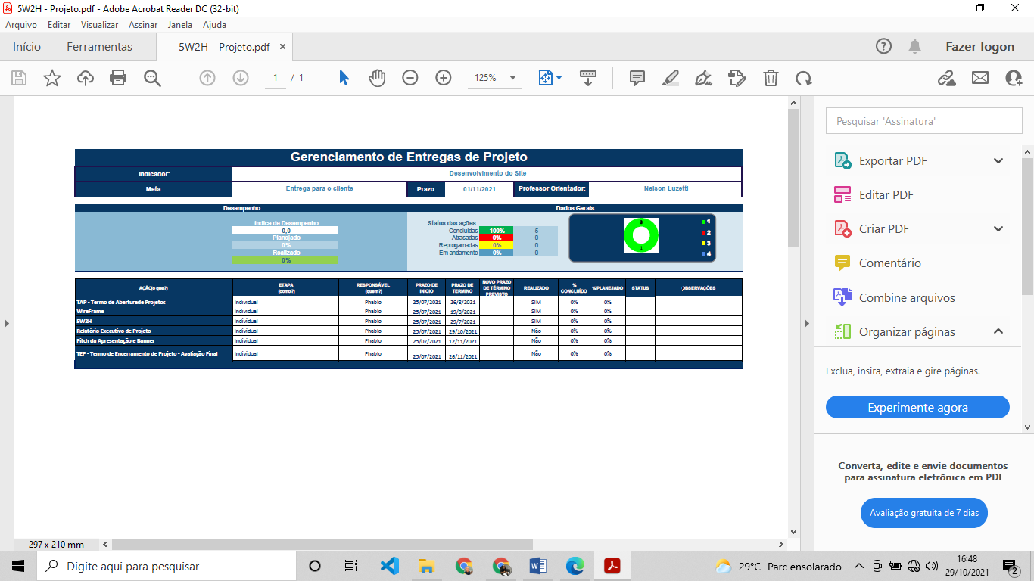

5W2H – Projeto Web-Standards

**DER com brModelo**: O diagrama Entidade Relacionamento é composto por um conjunto de objetos gráficos que visa representar todos os objetos do modelo Entidade-Relacionamento tais como entidades, atributos, atributos chaves, relacionamentos, restrições estruturais, etc.

O diagrama ER fornece uma visão lógica do banco de dados, fornecendo um conceito mais generalizado de como estão estruturados os dados de um sistema.

**Xampp**: O XAMPP é um pacote com os principais servidores de código aberto do mercado, incluindo FTP, banco de dados MySQL e Apache com suporte às linguagens PHP e Perl. Com ele, é possível rodar sistemas como WordPress e Drupal localmente, o que facilita e agiliza o desenvolvimento. Como o conteúdo estará armazenado numa rede local, o acesso aos arquivos é realizado instantaneamente.

**Wireframe**: o [wireframe](https://rockcontent.com/br/blog/wireframe-de-site/" \t "_blank) é um protótipo da página de um site ou aplicativo. Isso significa que, antes da elaboração do [layout](https://rockcontent.com/br/blog/layout-para-blog/), é criada uma espécie de rascunho. Dessa forma, conseguimos enxergar como o produto final vai ficar. Caso seja verificado que há algo errado, é possível ajustar o esboço quantas vezes for necessário.

**HTML5**: onde está o conteúdo do site, parágrafos, títulos, imagens e vídeos. Para utilizar essa ferramenta foi baixado um programa no computador que se chama Visual Studio Code, onde através dela nós digitamos o conteúdo do site.

**CSS3**: é responsável pelo estilo do site, não basta apenas inserir o conteúdo, um site atraente é um site com estilo. Foi utilizado a mesma ferramenta que o HTML5

**JAVASCRIPT**: cria interatividade entre o usuário e o site, como colocar as imagens em um slide, criação de um menu do site.

**Visual Studio Code**: O Visual Studio Code (VS Code) é um editor de código de código aberto desenvolvido pela Microsoft.

**Desenvolvimento das Redes Sociais**: Criamos contas em duas redes sociais instagram e facebook, ambos com intuito de alcançar novos clientes através desse meio de comunicação. Tanto do ponto de vista pessoal quanto profissional, as redes sociais são importantes porque elas modificaram totalmente a maneira como as pessoas se comunicam entre si. Elas permitem agilidade, velocidade, o que propicia uma [comunicação](https://blog.ipog.edu.br/comunicacao-e-marketing/por-quee-importante-manter-os-principios-da-comunicacao-no-trabalho-digital/) horizontal, mais direta entre consumidores e empresas.

No caso das empresas e das marcas, as redes sociais revolucionaram o modo de comunicar com os mercados, uma vez que a comunicação passou a ser direta, ou seja, sem o filtro do jornalismo tradicional, e mais certeira, desde que haja um conhecimento prévio da audiência, tarefa que um departamento de marketing não pode descurar.

Instagram da AssunSound: instagram.com/assunsound

Facebook da AssunSound: facebook.com/assunsound

**Missão, visão e valores**: As diretrizes estratégicas de uma organização são definidas pela Missão, Visão e Valores da empresa. Com elas, é possível enxergar com antecedência os sinais de mudança, identificar as oportunidades criando dessa maneira condições para as ações positivas.

Definir todas as etapas da Missão, Visão e Valores é fundamental na implementação de uma Gestão Empresarial de sucesso. Com esses três pilares é possível alcançar melhores resultados e definir a identidade e cultura organizacional.

# RESULTADOS

O site foi desenvolvido com intuito de acadêmico e para ter um bom desempenho e ir para a primeira página do Google, somente dessa forma vamos obter o resultado desejado e entregar um serviço de qualidade para a empresa parceira do projeto. Desenvolvemos ele em apenas uma página, todo o conteúdo necessário para exibição da história da empresa, os produtos oferecidos e contatos estão juntos de maneira ordenada na página.

De forma eficiente e com muito esforço chegamos nesse resultado conforme a imagem abaixo.

**Figura 1 – Página Inicial do Site**

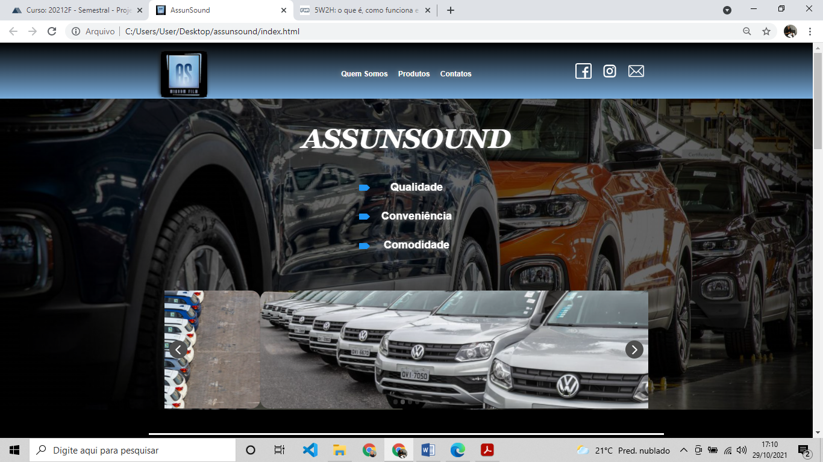

Na parte superior da imagem temos o cabeçalho, nele colocado o logo da empresa, botões de redirecionamento que são eles, quem somos, produtos e contatos, ambos pode interagir e serem clicados e direcionar para o conteúdo em questão que estão na mesma pagína. E por fim os icones das redes sociais e email.

Na pagína inicial temos de fundo uma imagem e como titulo principal o nome da empresa e sua qualidades. Logo abaixo um slide que chamamos de carrosel, sozinho sem precisar clicar ele exibe todas as imagens que ali foi inserido.

**Figura 2 – Quem Somos ? Site**

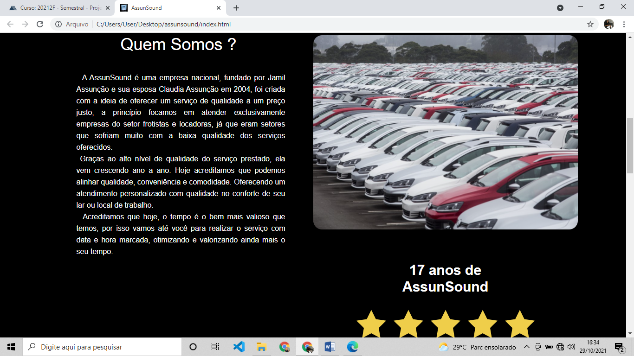

Vimos que para uma empresa é muito importante que ela transmita confiança e segurança para os seus clientes, sendo assim no site colocamos uma breve história da empresa juntamente com o tempo de mercado da mesma dando ênfase ao seu excelente serviço prestado.

**Figura 3 – Produtos do Site**

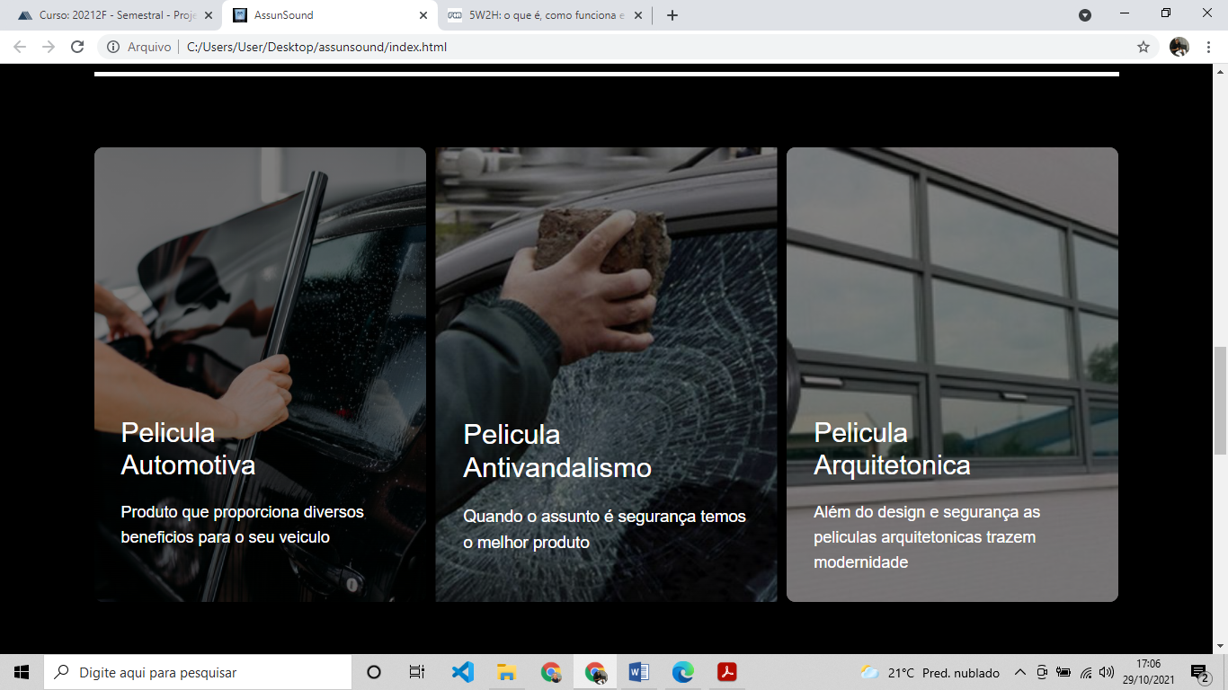

Na sequência temos os produtos e serviços oferecidos pela empresa de forma bem simples e objetiva.

**Figura 4 – Contatos do Site**

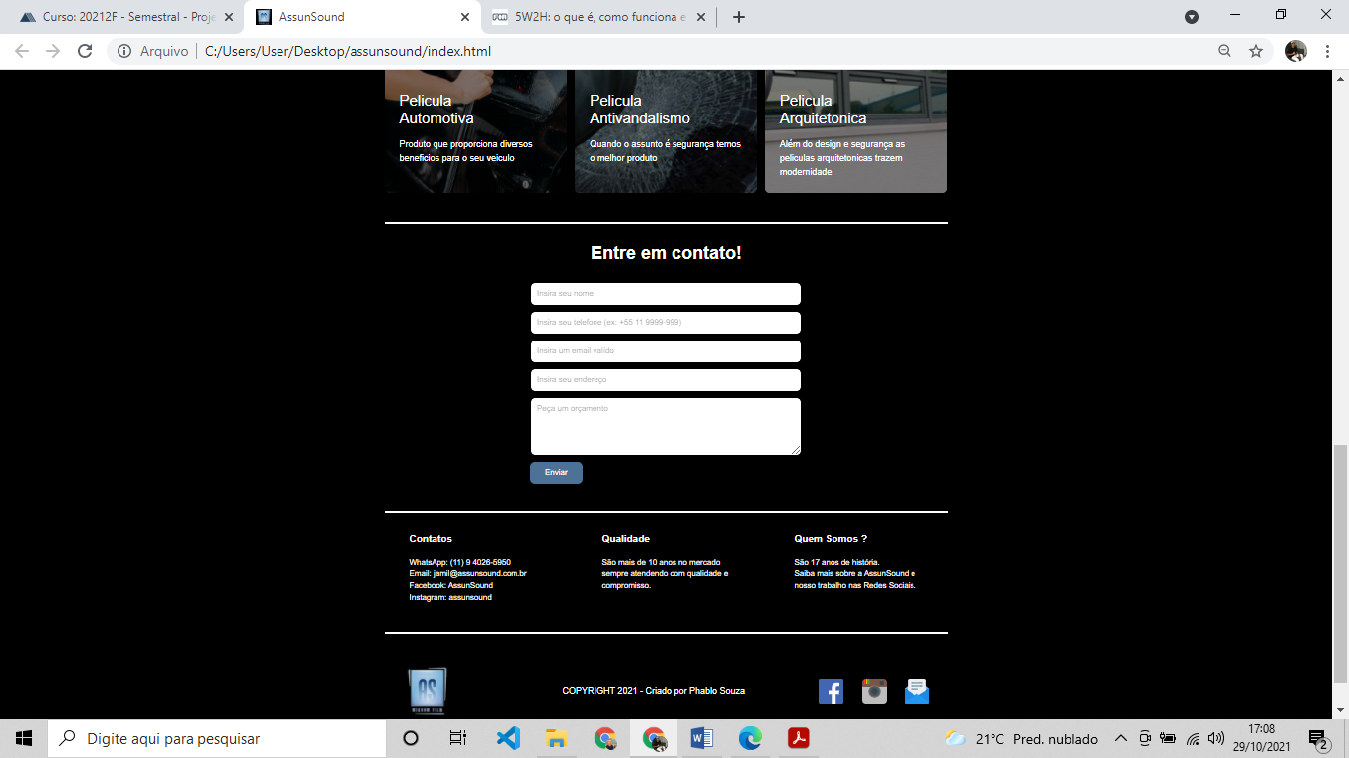

Por fim, a área de contatos, onde o cliente pode fazer o pedido de um orçamento ou entrar em contato diretamente via whatsapp com a AssunSound e solicitar seus serviços.

**Figura 5 – Modelo de Negócio - Canvas**

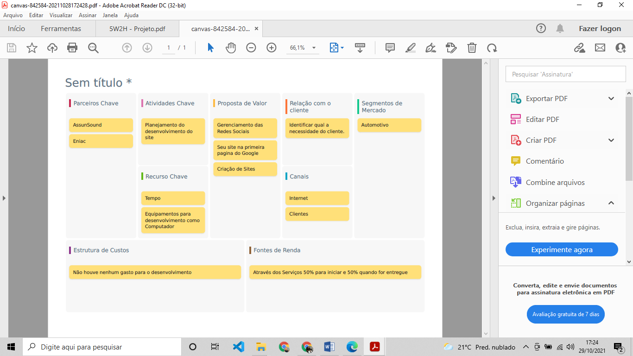

Com o auxílio da ferramenta Canvas, a equipe desenvolvedora pode visualizar melhor as questões estratégicas da relação empresa e cliente. Já planejando um modelo de negócio baseado na criação de sites para pequenas empresas

# CONSIDERAÇÕES FINAIS

Em vista dos argumentos apresentados, atingimos todos os objetivos propostos e ainda fomos além no trabalho como um todo. Tanto na questão acadêmica quanto profissional, ambas obtiveram ótimos resultados mesmo com todas dificuldades enfrentadas. A necessidade de novos resultados é constante, isso nos mostra que sempre devemos buscar o conhecimento através do estudo e da pratica, somente assim melhorias surgirão. O site de início foi bem estruturado e de forma simples e objetiva, porém conforme o passar do tempo uma página não vai ser o suficiente para suprir todas as necessidades do nosso cliente, por isso o conhecimento é importantíssimo.

Pode-se concluir que através das aulas e ensino complementar buscando conhecimento para desenvolver o site e banco de dados, trouxe um auxilio excelente.

# FONTES CONSULTADAS

<https://weethub.com/blog/5motivosparasuaempresaterumsite/#:~:text=Al%C3%A9m%20de%20credibilidade%2C%20um%20site,de%20valores%2C%20seja%20ele%20como>

<https://sites.google.com/site/fkbancodedados1/modelodados/der>

<https://www.techtudo.com.br/noticias/2012/02/o-que-e-xampp-e-para-queserve.ghtml>

<https://www.treinaweb.com.br/blog/vs-code-o-que-e-e-por-que-voce-deve-usar>

<https://rockcontent.com/br/blog/wireframes/>

<https://www.luispaulorodrigues.com/_a_comunicacao_nas_redes_sociais_e_a_importancia_da_existencia_digital_2>

<https://blog.ipog.edu.br/comunicacao-e-marketing/minha-empresa-deve-estar-nas-redessociais/#:~:text=Tanto%20do%20ponto%20de%20vista,direta%20entre%20consumidores%20e%20empresas>.

<https://www.segvidamg.com.br/missao-visao-e-valores-o-que-e-e-a-importancia-na-cultura-empresarial/>

<https://fia.com.br/blog/5w2h/>